**„ZEROCO2“ PROJEKTAS — SKATINIMAS STATYTI BEVEIK NULINĖS CO2 EMISIJOS PASTATUS**

***„Kurti ekologiškesnį statybų sektorių skatinant įvairius ekologiškus energijos, technologijų, paslaugų ir verslo modelius“***

**Projekto partnerių susitikimas Berlyne**

2016 m. rugsėjo 14—15 d. projekto partneriai rinkosi Berlyne (Vokietija). Susitikimo dalyviai pristatė atsinaujinančių energijos išteklių panaudojimo savo atstovaujamuose regionuose studijas, aptarė pirmuosius projekto rezultatus.

Vizito Berlyne metu aplankytas pirmasis Vokietijos federalinės valdžios nulinės energijos pastatas, kuriame įsikūręs vienas iš federalinės aplinkos agentūros padalinių. Ant šio pastato stogo sumontuotos saulės baterijos, fasadui panaudota natūrali mediena, patalpų šildymą užtikrina geoterminio šildymo sistema. Tai pirmasis pastatas Vokietijoje, atitinkantis viešiesiems pastatams taikomą ES direktyvos dėl pastatų energinio naudingumo nuostatą, numatančią, kad nuo 2019 m. sausio viešosios valdžios institucijų pastatai privalės būti beveik nulinės energijos pastatai. Tai labai aukšto energinio naudingumo pastatai, kuriuose energijos sunaudojimas beveik lygus nuliui arba yra itin mažas, o didžiąją sunaudojamos energijos dalį sudaro atsinaujinančių išteklių energija.

Susitikimo dalyviai taip pat turėjo galimybę apsilankyti ir atnaujintame daugiabučių namų kvartale, susipažinti su jame pritaikytomis energijos vartojimo efektyvumą skatinančiomis priemonėmis.

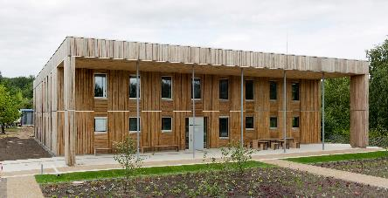

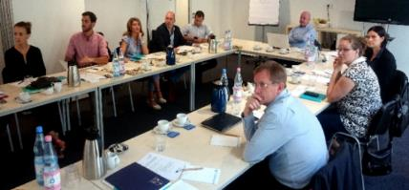

**„ZEROCO2“ — projektas energijos vartojimo efektyvumui skatinti**

„ZEROCO2“ yra tarpregioninio bendradarbiavimo projektas, įtraukiantis skirtingų Europos regionų politikos formuotojus, siekiant CO2 emisijos mažinimo ir greitesnio perėjimo prie tvaraus vystymosi vietos, regiono, nacionaliniu ir Europos lygiu.

Pagrindinis projekto tikslas — tobulinti energetikos politiką regionų mastu, skatinant aplinkos tvarumą ir mažinant klimato kaitos keliamą grėsmę, ypatingą dėmesį skiriant ekologiškesnio statybų sektoriaus kūrimui, skatinant įvairius ekologiškus energijos šaltinius ir technologijas.

Regionų bendradarbiavimas sudaro sąlygas regionams identifikuoti inovatyvią metodologiją, technologijas, procesus, pasidalyti gerąja praktika ir pritaikyti visa tai plėtojant ir įgyvendinant beveik nulinės CO2 emisijos pastatų statybos politiką, statant naujus ir modernizuojant jau anksčiau pastatytus pastatus.

**Artėjantys renginiai**

* Vasario mėn. vyks seminaras suinteresuotiems asmenims, kuriame bus pristatytos energijos vartojimo efektyvumą skatinančios technologijos
* Kovo 14–15 d. Kampobase (Italija) vyks projekto partnerių susitikimas.

Thermopolis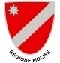

**Projekto įgyvendinimo laikotarpis — 2016 m. balandis—2020 m. kovas**

**Europos regioninės plėtros fondo (ERPF) finansavimas:**

**1 227 957,00 EUR**

**Seminaras Kauno rajono seniūnams**

Siekiant supažindinti vietos bendruomenę su „ZEROCO2“ projekto tikslais ir pristatyti energiškai efektyvaus būsto teikiamą naudą 2016 m. rugsėjo 27 d. Raudondvario dvare surengtas seminaras Kauno rajono seniūnams. Renginio metu Nacionalinės pasyvaus namo asociacijos direktorius Aidas Vaičiulis pristatė pasyvaus namo koncepciją, tokio tipo pastatams keliamus reikalavimus, sertifikavimo standartus.

„Pasyvus namas — tai energiškai efektyvus pastatas, kurio energijos poreikis yra ypač mažas. Mažos energijos sąnaudos pastato šildymui yra pagrįstos efektyvia pastato šilumos izoliacija, vėdinimo sistema, atitvarų sandarumu, šiltais langais ir durimis, tinkama orientacija pasaulio šalių atžvilgiu“, – pasakojo A. Vaičiulis.

Pasyvaus namo ir beveik nulinės CO2 emisijos pastato sampratos yra glaudžiai susijusios. Mažų energijos sąnaudų namas, pasigamindamas visą arba didžiąją dalį sau reikalingos energijos iš atsinaujinančių energijos išteklių, tausoja aplinką ir svariai sumažina šiltnamio efektą sukeliančių CO2 dujų išskyrimą.

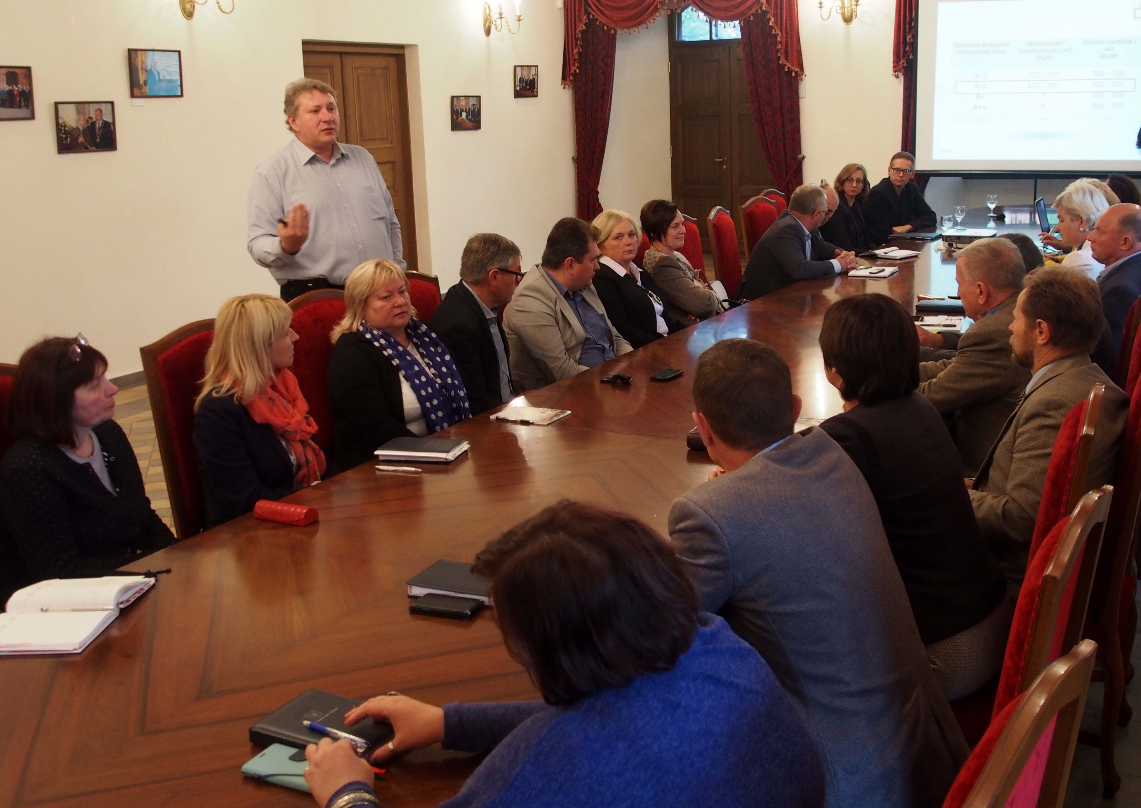

**Projekto partneriai**

Pagrindinė partnerė:

SPODNĖS PODRAVJĖS VIETOS ENERGETIKOS AGENTŪRA (Slovėnija)

2. CHANIJOS VIDURŽEMIO JŪROS AGRONOMIJOS INSTITUTAS (Graikija)

3. MOLIZĖS REGIONAS (Italija)

4. KAUNO RAJONO SAVIVALDYBĖ (Lietuva)

5. EUROPOS INOVACIJŲ INSTITUTAS (Vokietija)

6. THERMOPOLIS LTD. (Suomija)

7. TVARIŲ VIDURŽEMIO

JŪROS MIESTŲ IR TERITORIJŲ AGENTŪRA (Prancūzija)

8. MALTOS UNIVERSITETAS (Malta)



**Daugiau informacijos apie projektą:**

[www.interregeurope.eu/zeroco2/](http://www.interregeurope.eu/zeroco2/)

[www.facebook.com/ZeroCo2-Interreg-Europe-Project-1112926325417193/?fref=ts](http://www.facebook.com/ZeroCo2-Interreg-Europe-Project-1112926325417193/?fref=ts)

[www.linkedin.com/groups/8538366](http://www.linkedin.com/groups/8538366)

[www.twitter.com/ZeroCo2_Project](http://www.twitter.com/ZeroCo2_Project)